I

I
'

rt"
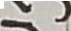0
I
I
I
"-
I
\
,t I
\
I
•I
1
•
I
I
I
I I
-0
I
I
:>
•
Cl)
';

0
c(\

V""

0
rO Vl

\.!\ a
N Q)

Y...

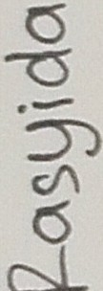
- I
I

I
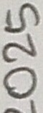
I I
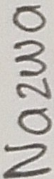
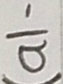
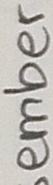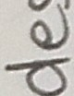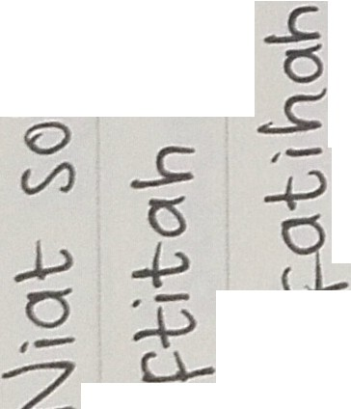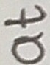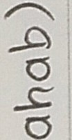 I
•
l
C
I '1
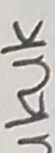
I

C
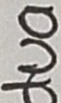
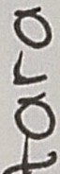

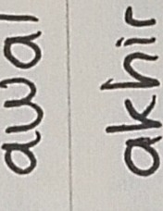0
..p is

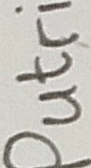

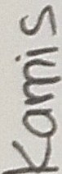
-r,
r
I -I 0
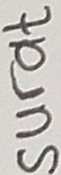
0 :, I .:, •

. -V
•
I •

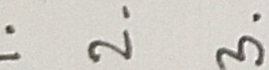
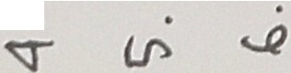rt•- PO
•
. 0 •
1P

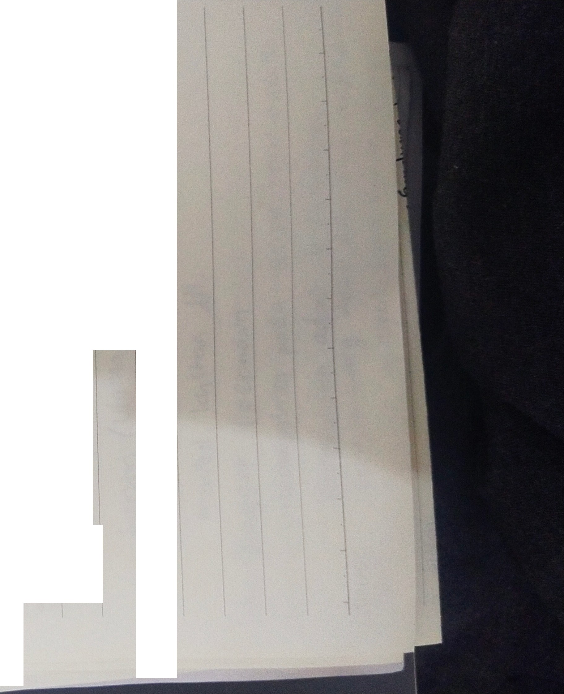
I
I
I
I
'
I
I
I
I
I
I
I
I I I
I
I

